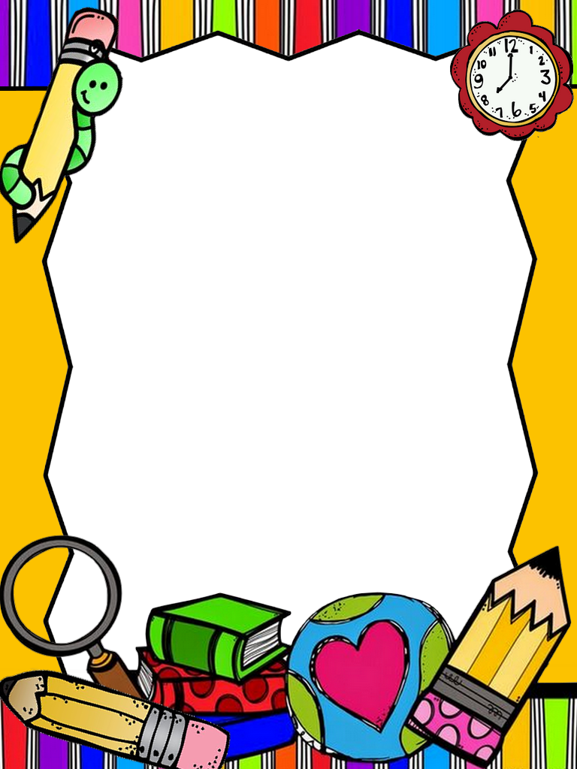



í





Las emociones

Las emociones son estados internos caracterizados por pensamientos, sensaciones, reacciones fisiológicas y conductas que son subjetivos. Son universales, propias del ser humano y sirven, entre otras cosas, para comunicarnos con los demás.

Hay emociones que se las llama positivas, porque están asociadas con el bienestar y otras negativas que se acompañan de malestar, pero todas ellas son válidas y necesarias. No podemos evitarlas, pero sí aprender a manejarlas, ya que tienen una gran influencia en nuestra conducta y nuestro pensamiento.

Lo primero para regular las emociones con eficacia es conocerlas. Las 6 emociones básicas:

**Alegría**  
Sentimiento placentero ante una persona, deseo o cosa. Nos impulsa a la acción. Son múltiples los ejemplos de alegría en los niños, desde merendar sus galletas preferidas, hasta ver los regalos la mañana de Reyes Magos.

**Tristeza**  
Sentimiento de pena asociado a una pérdida real o imaginada. Nos hace pedir ayuda. Situaciones en las que los niños pierden alguno de sus juguetes preferidos o se enferman sus mascotas, son momentos de tristeza para ellos.

**Miedo**  
Inseguridad anticipada ante un peligro, real o imaginario. Nos ayuda a la supervivencia ya que nos hace actuar con precaución. El encuentro con algunos animales o con personas desconocidas pueden ser ejemplos de situaciones de temor en los menores.



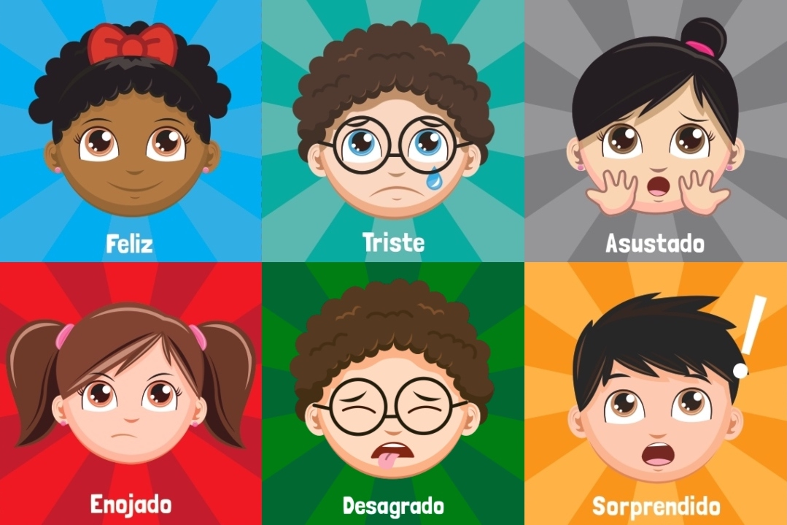

Las emociones

**Ira**  
Rabia cuando las cosas no salen como queremos. Nos impulsa a hacer algo para resolver un problema. Son multitud los momentos de enfado de un niño: cuando los mandamos a dormir, cuando tienen que recoger, cuando apagamos la TV...

**Asco**  
Desagrado respecto a algo o alguien. Nos hace alejarnos. La situación más típica en los más pequeños se produce ante determinados alimentos que, al provocarles asco, rechazan de forma tajante.

**Sorpresa**  
Asombro, desconcierto. Nos ayuda a comprender algo nuevo, porque nos hace buscar respuestas ante lo desconocido. Favorece la atención, la exploración y el interés o la curiosidad.

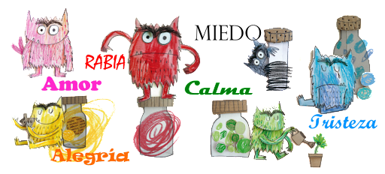

El monstruo de colores es un recurso maravilloso para trabajar las emociones con los más pequeños. De una manera muy gráfica (usando el color como eje central del relato) aprenderemos a identificar las distintas emociones.

**1. Identificar Emociones**

Objetivo de la actividad:

El monstruo de colores identifica cada emoción con un color de esta manera es muy fácil para los niños poder identificar las emociones de manera gráfica y además ayudamos a etiquetar las distintas emociones. La propuesta de esta actividad es justamente ejercitar este conocimiento de vocabulario emocional.

**2. Emocionómetro**

Objetivo de la actividad

Hay veces que es complejo saber expresar aquello que nos pasa, así que un emociómetro es un buen material para que cada día , cada uno de nosotros exprese de manera gráfica cómo se siente.

**¿Cómo trabajar las emociones con los niños?**



Referencias

bibliográficas.

Desarrollo Web: digitalDot ®. (s. f.). *Las 6 emociones básicas para educar a los niños*. AGENDA MENUDA. Recuperado 31 de agosto de 2021, de <https://www.agendamenuda.es/blog/307-las-6-emociones-basicas-para-educar-a-los-ninos-en-inteligencia-emocional#:%7E:text=Las%20emociones%20son%20estados%20internos,para%20comunicarnos%20con%20los%20dem%C3%A1s>.

*El monstruo de colores. Actividades y Materiales*. (2021, 21 enero). Cuentos para crecer. <https://cuentosparacrecer.org/blog/el-monstruo-de-colores-actividades-y-materiales/>